Cho file BenhVien.xml như sau:

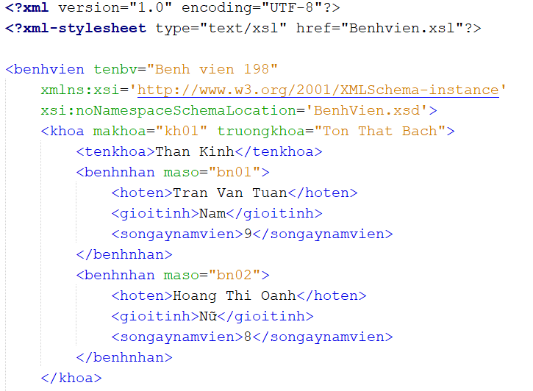

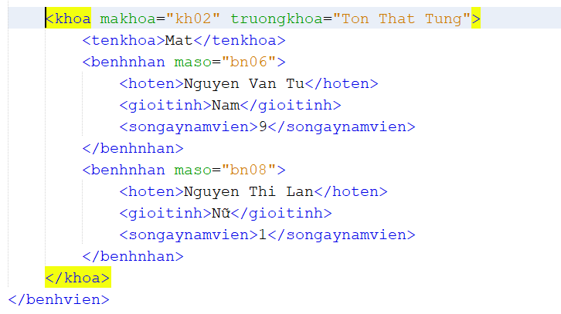

Hãy tạo schema BenhVien.xsd và BenhVien.xsl để biểu diễn kết quả như sau:

